
Época 2026 / 2027

Eco Parque da Serra de São Julião / Carvoeira / Torres Vedras

14:30 horas

Sábado, 14.Novembro / 2027

Programa - Horário
CROSS de OUTONO
Eco Parque da Serra São Julião - Carvoeira (Torres Vedras)

MTR | PROVA | GÉNERO | A/NASC | HORA
3.000m | M50 ao M65  M70 ao M80 (*) | M | Idade ao dia da prova | 14:30
300m | S10 | M / F | 2017 / 2018 / 2019 | 14:50
800m | S12 | M / F | 2015 / 2016 | 14:55
1.000m | S14 | M / F | 2013 / 2014 | 15:00
2.000m | S16 | M / F | 2011 / 2012 | 15:05
3.000m | S18 - S20 S23 SEN  F35 ao F80 | F | 2009 / 2010 e anos anteriores  Idade ao dia da prova | 15:15
4.000m | S18 - S20 S23 SEN  M35 ao M45 | M | 2009 / 2010 e anos anteriores  Idade ao dia da prova | 15:35
NOTA (*) Atletas M70 ao M80 correm 1.000m.

Regulamento
- O “CROSS de OUTONO” é uma Prova de Promoção da Modalidade que está inserida no âmbito do desenvolvimento do atletismo na Região Oeste, inserida no Campeonato Municipal de Torres Vedras e que a UF de Carvoeira e Carmões pretendem organizar, no Sábado, dia 14 de Novembro/2026, em Carvoeira / Torres Vedras, na Pista do Eco Parque da Serra São Julião.
A prova tem o apoio do Município de Torres Vedras e da Associação Atletismo Lisboa e a colaboração e apoio técnico do GDCRVM e da MKVentos.

- As provas serão realizadas em sistema de circuito em piso terra batida (em pleno circuito internacional de BTT e de Motocross), com excelentes condições de segurança obedecendo às normas estabelecidas pelas entidades competentes.
  - CONDIÇÃO FISICA é da responsabilidade do atleta que aceita o desafio ao inscrever-se na prova.

- A Organização compromete-se “a cumprir o disposto no artº. 12º do Regulamento de Filiações de Agentes Desportivos no que concerne à aplicabilidade da Licença Diária de Participação”.

- SEGURO DESPORTIVO:
- Todos os participantes devem reunir as condições de saúde necessárias à prática desportiva, isentando a organização da prova e os seus parceiros de quaisquer responsabilidades.
- A organização assegura aos inscritos participantes um seguro de acidentes pessoais, de acordo com o previsto no D.L.10/2009 (Seguro Desportivo), que inclui apenas o acidente, acontecimento furtuito, súbito, violento, devido a causa exterior e estranha à vontade da pessoa segura e que nesta origine lesões corporais medicamente comprovadas, aquando da atividade segura, excluindo toda a lesão derivada da prática desportiva, como sejam os processos degenerativos que não tenham a sua causa num evento fortuito, externo, violento e súbito.

- INSCRIÇÕES:
Devem ser efetuadas até quinta-feira, dia 12.Novembro/2026, para o e-mail: jmbf52@hotmail.com
Mais informações no Telm: 967337612.

- PRÉMIOS:
INDIVIDUAIS: Medalhões aos três melhores atletas na geral de cada escalão e de género.
Medalhas aos quarto e quintos atletas na geral de cada escalão e género em S10 / S12 / S14 / S16.
COLETIVOS: Troféus às cinco melhores equipas, de acordo com a pontuação acumulada.

- Nenhum atleta federado poderá representar outra instituição/clube, a não ser aquela em que está filiado, o mesmo se aplica aos atletas individuais.
Todo e qualquer atleta federado que participe em qualquer evento desportivo de provas tanto a nível popular, regional, nacional e mesmo internacional, e que não cumpra com o Regulamento Geral de Competição, SERÁ DESCLASSIFICADO.
- ACEITAÇÂO DA IMAGEM:
Todo o atleta e clube participantes nesta prova estão automaticamente a autorizar a organização a utilizar as suas imagens para futura reportagem, isentando a organização de eventuais responsabilidades

- Os casos omissos neste regulamento serão resolvidos pelo Diretor da Prova de acordo com os Regulamentos e normas vigentes na FPA.
Entidades promotoras e parceiros:
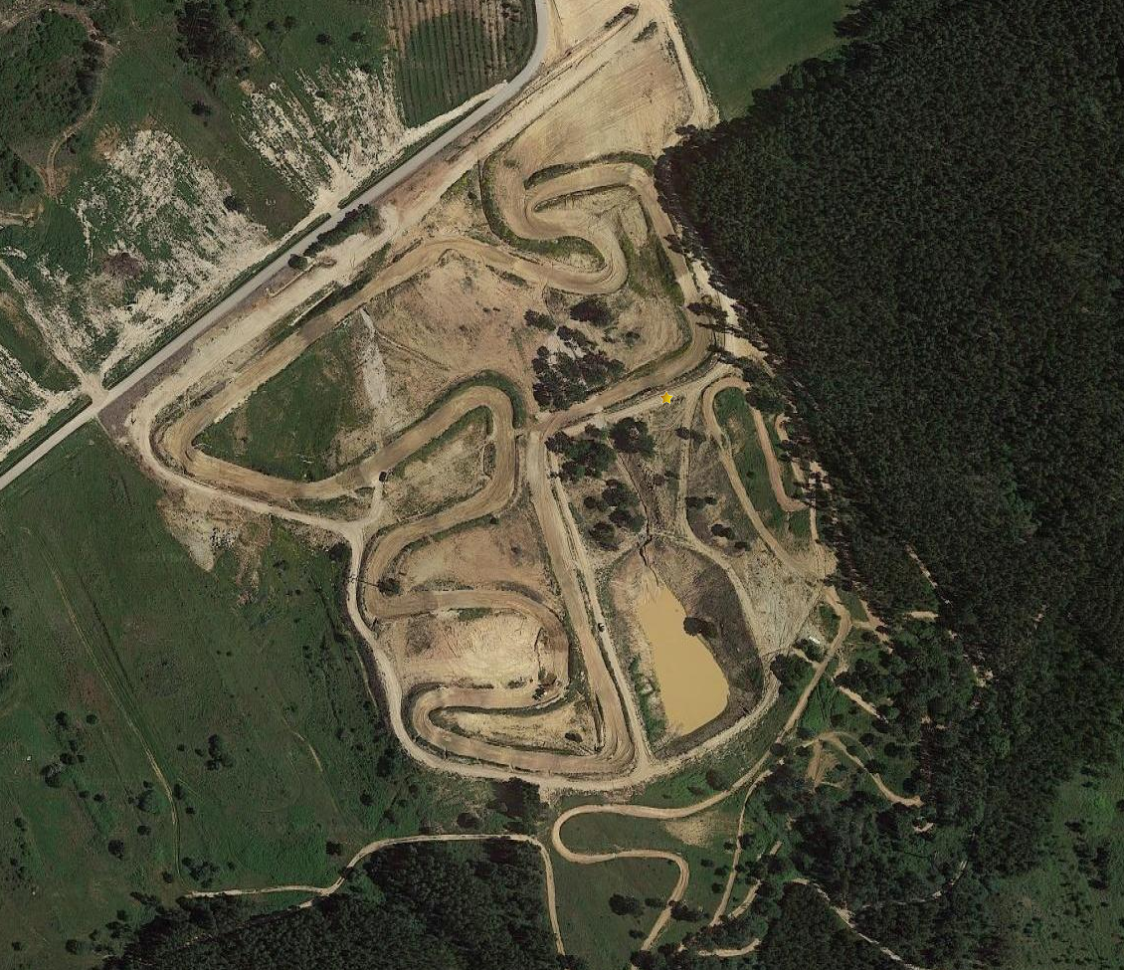
ECO PARQUE DA SERRA S.JULIÃO



ECO PARQUE DA SERRA S.JULIÃO

